Методы и формы обучения на уроках музыки в коррекционной школе
при дистанционном обучении
“Кто постигает новое, лелея старое, тот может быть учителем…”
(Конфуций)
В современном мире роль педагога расширила свои границы. Учитель это давно уже не просто человек, который передает свои знания, это “двигатель” человечества. Учитель воспитывает, наставляет, вдохновляет, формирует поколение будущего. А значит, педагог должен расти и развиваться в параллель современным реалиям жизни.
2020 год, год начала пандемии короновируса, переменил жизнь многих. В один момент люди оказались в совершенно иных условиях существования. В том числе, кардинально изменился и процесс образования, став дистанционным. Что же делать учителю? Конечно, адаптировать педагогические технологии под дистанционный формат обучения, при этом, не теряя качество процесса образования.
Музыкальное воспитание в коррекционной школе — неотъемлемая часть единого коррекционно-воспитательного процесса. Я убеждена, что при создании надлежащих педагогических условий дети с интеллектуальной недостаточностью значительно продвигаются в эстетическом, умственном и нравственном развитии. К таким условиям я отношу и дистанционные педагогические технологии, которые учитель применяет в учебном процессе.
Метод формирования положительной мотивации.
Для проведения дистанционных уроков, большинство учителей выбрали площадку Zoom. Когда ученики подключаются к уроку, в это время звучит музыка (может быть с видео заставкой), которая потом может быть введением в тему урока (например, знакомством с творчеством композитора) или быть как эмоциональный настрой на урок. Также этот прием может быть как элемент создания проблемной ситуации.
Обращение к жизненному опыту. Даю прослушать музыкальный фрагмент. Это может быть музыкальная заставка из рекламы или телепередачи, из мультфильма или фильма. Музыка знакомая, фрагмент видео узнаваем, а дать название они не могут. Таким образом, на уроке строится работа по ознакомлению с новыми музыкальными произведениями.
Ученикам нравится работать с онлайн-площадками: разгадывать онлайн-кроссворды по музыке, играть на онлайн-инструментах, отбивать ритм на онлайн-инструментах.
Раздел “Слушание” в программе обучения детей очень важен. Он нацелен не только воспринимать музыку. В коррекционной школе этот раздел учит детей вести умственную работу по определению ее содержания, настроения, понимания, учит выстраивать логические связи. Поэтому, важно было адаптировать приемы работы по этому направлению.
Музыкальные загадки. Ученики слушают маленькие песенки-попевки про какого-то героя. Во время прослушивания они зарисовывают в тетради или на листочке главные признаки этого героя (например: люблю я морковку, люблю я капустку, я прыгаю ловко, я бегаю быстро.Это заяц.)После они перечисляют главные признаки героя и дают отгадку. В этот момент на экране появляется анимированный правильный ответ. Таким образом, я развиваю у учащихся ассоциативное мышление. А ученики воспринимают эту форму как игру.
Еще один из вариантов применения игры на дистанционном уроке- “покажи артиста”. Один ученик выводился на экран и ребенок изображал игру на скрипке, фортепиано, барабанах, а остальные ученики в комментариях писали свои ответы.
Для слушания музыки ученики заводили “Дневник слушателя”, в котором записывали фамилию, имя композитора, название произведения и рисунок, который отражал эмоции после прослушиваемой музыки или содержание произведения.
Определить характер музыкального произведения помогали карточки, где схематично был обозначен характер произведения (-мягкий, нежный;-яркий, взрывчатый;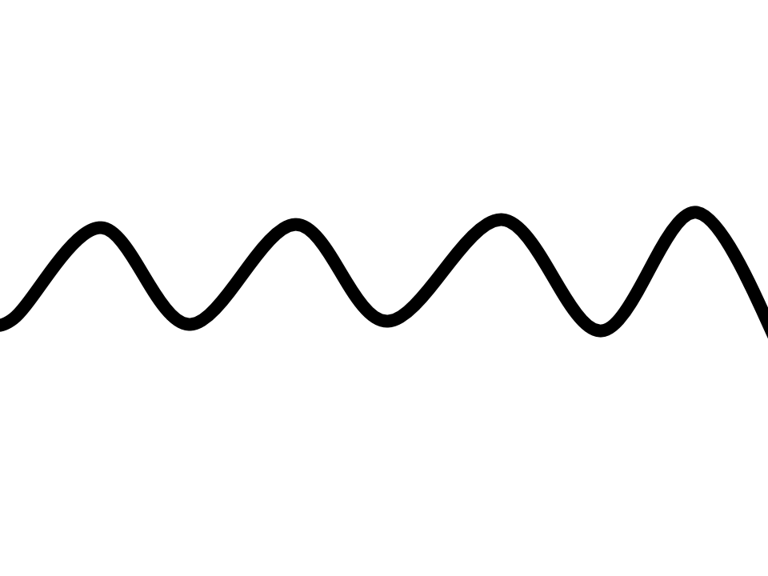-спокойный). Во время звучания музыки, ученики поднимали карточки и учитель может оценить ответ. Потому что, одновременный ответ в дистанционном формате затруднителен из-за технических проблем: кого-то не слышно, у кого-то зависло и т.д.
Готовя музыкальные викторины я пользовалась программами для обработки видео InShot или videoleap. Пение в дистанционном формате тоже возможно. Чтобы собрать хор, каждый ученик записывал свое сольное исполнение, а я , как учитель, потом монтировала выступления в единое видео на этих же программах видеоредактора. На следующем уроке мы были уже зрителями определенного хорового произведения. Данные выступления могли посмотреть и родители.
Самым проблемным для адаптации дистанционного обучения стал раздел “Игра на музыкальных инструментах”, т.к. не у всех учеников есть дома хотя бы шумовые музыкальные инструменты. Поэтому, ученики, в качестве домашнего задания, изготавливали шумовые музыкальные инструменты из подручных средств. Потом обговаривали с ребятами к какой группе мы можем отнести тот или иной изготовленный музыкальный инструмент. И исполняли аккомпанемент под выбранное произведение.
Важным моментом при дистанционном обучении было применение физкультминуток как для разгрузки зрительного анализатора, так и для общей моторики. В зависимости от возраста учеников, я предлагала им элементы логоритмики или двигательных упражнений под музыку. Во время слушания музыки, просила закрыть глаза и расслабиться (под спокойную музыку).
Методы контроля и самоконтроля учебной деятельности
В начале урока - это может быть оценка своего психического, физического состояния, готовности работать на уроке через смайлики. Ученики отправляют смайлик в комментарии площадки Zoom. Это займет несколько секунд, а положительный момент виден сразу: я вижу степень активности каждого ребёнка, инициативность, позицию взаимодействия со всеми участниками образовательного процесса.
Во время проведения урока, активные обучающиеся также отмечаются смайликами в личные чаты, в конце урока подсчитываются смайлики и выставляются оценки за урок.
В качестве опросников я использовала google формы или опросники в Telegram.
Все эти приемы и методы на дистанционном обучении создавали атмосферу заинтересованности, активизировали познавательную активность, формировали умение воспринимать музыку. А нестандартность разного вида заданий поддерживала эмоциональный настрой учащихся на активное добывание знаний.

